BI工具安装手册
<V1.0>
编 写： 罗加云
审 核：
批 准：

参与评审：

©北京锐安科技有限公司
北京海淀区西小口路66号东升科技园北领地B-2号楼七层100192
电话：(010)58719666
传真：(010) 58719666-9588
服务电话：(010) 58719666

变更记录
版本号 | 变化状态 | 修改点说明 | 变更人 | 存放位置 | 审批人 | 审批日期
V0.1 | M | BI工具安装手册 | 罗加云
*变化状态：C――创建，A——增加，M——修改，D——删除
修改点说明：对变化状态进行简单解释，如增加了某项功能，修改了某个模块等信息。不允许出现“根据评审意见修改等字样”
注：当文档未评审通过前版本号标识规则为V0.X ,第一次评审通过后，版本号直接升级为V1.0，之后变更按照V1.X升级。
目 录
1. 文档介绍 4
1.1. 软件信息 4
2. 软件安装 4
2.1. FineReport安装 4
2.2. FineBI安装 5
2.3. Kettle安装 5
3. 常见问题 6

文档介绍
本文档旨在通过项目过程资产文档保证开发人员可以通过阅读相关文档实现相关软件及功能的安装和使用，实现通用规范的操作能够最大限度的节省人力，进而有效提高项目管理的质量。

软件信息
软件安装包 | 名称 | 版本 | SVN路径
FineReport模板设计器 | windows_x64_FineReport-CN.exe
FineBI | windows-x64_FineBI5_0-CN.exe
Kettle | pdi-ce-7.1.0.0-12.zip

软件安装

FineReport安装
直接双击windows_x64_FineReport-CN.exe文件进行安装，安装完双击designer.exe即可运行
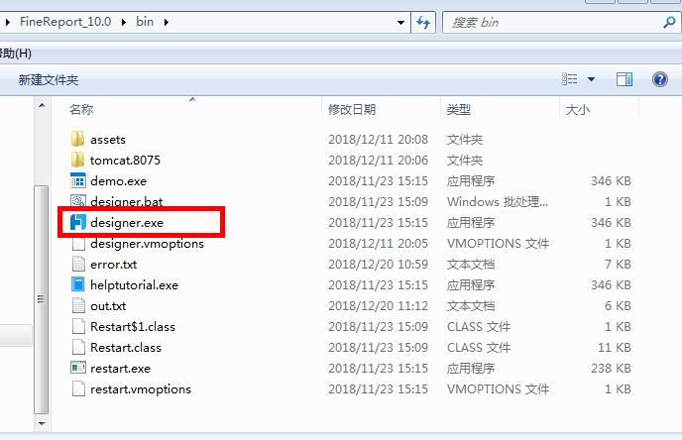

FineBI安装
直接双击windows-x64_FineBI5_0-CN.exe文件进行安装，安装完双击finebi.exe即可运行
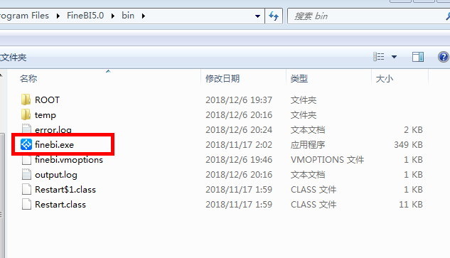

Kettle安装
将pdi-ce-7.1.0.0-12.zip安装包解压到指定安装目录【本版本的开发工具为免安装版，直接解压即可使用】
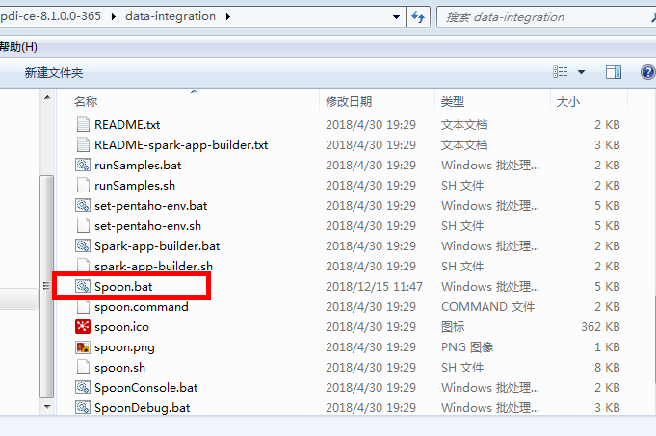
双击Spoon.bat即可运行

常见问题
1.双击Spoon.bat的时候，报错‘A Java Exception has occurred.’
解决办法：jdk版本换成1.8
2. 双击启动spoon.bat，bat窗口一闪而过，kettle没任何反应
只要修改一下spoon.bat里内存配置：
if "%PENTAHO_DI_JAVA_OPTIONS%"=="" set PENTAHO_DI_JAVA_OPTIONS="-Xms2058m" "-Xmx1024m" "-XX:MaxPermSize=256m"
改为
if "%PENTAHO_DI_JAVA_OPTIONS%"=="" set PENTAHO_DI_JAVA_OPTIONS="-Xms512m" "-Xmx512m" "-XX:MaxPermSize=256m"
3.数据库连接报错
缺少mysql或者Oracle驱动，下载对应的驱动文件放到kettle安装目录lib文件夹，并重新启动程序

